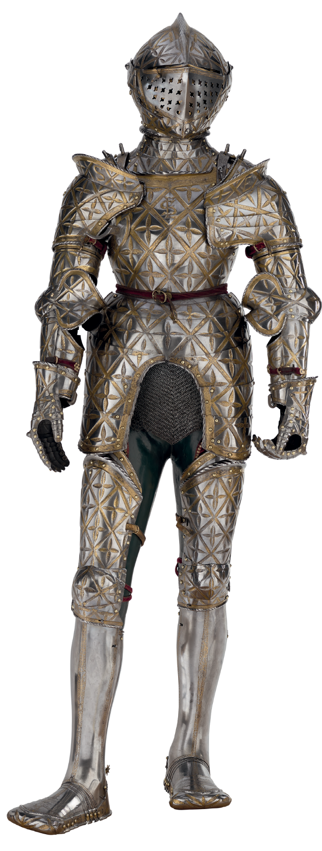1





**Płatnerz: Jörg Seusenhofer**

**Czas i miejsce wykonania: 1533, Innsbruck Materiał: stal**

**Wysokość: 156,8 cm**

**Ciężar: 12,8 kg**



Dopasuj rozsypane wyrazy do poszczególnych opisów, a dowiesz się, jak się nazywały i na czym polegały techniki artystyczne,

za pomocą których wykonano zbroję.

**TRYBOWANIE**

**TRAWIENIE**

TrybowanieTrawienie

pokrywanie metalu warstewką złota grawerowanie, wycinanie w twardych materiałach

dekoracji wklęsłych

działanie odpowiednimi preparatami na płytę

z przygotowanym i zabezpieczonym na niej rysunkiem

kucie bez użycia modelu, polegające na wykuwaniu na zimno puncami lub młotkami odpowiedniej formy



**RYTOWANIE**

Rytowanie

**ZŁOCENIE**

# Zbroja była prezentem dla Zygmunta Augusta zamówionym w 1533 roku przez cesarza Ferdynanda I Habsburga z okazji zaręczyn z jego córką.

Ułóż litery w kółkach od najmniejszej do największej, a dowiesz się, jak nazywała się narzeczona Zygmunta Augusta.

Ż

L

T

E

A B

I

E

_ _ _ _ _ _ _ _

**Tu wpisz jej imię**



2

Odszyfruj słowo:

😐       😐

_ _ _ _ _ _ _ _

# to znak składający się z jednej lub kilku liter stojących obok siebie albo powiązanych w jedną całość

(najczęściej początkowych liter imion lub imienia i nazwiska). Może być także skrótem jednego czy kilku słów, a nawet zdań.

**Na zbroi umieszczono monogram ES odnoszący się do początkowych liter imion narzeczonych: *Elisabeth* i *Sigismundus* zapisanych**

Na zbroi umieszczono monogram ES odnoszący się do początkowych liter imion narzeczonych: Elisabeth i Sigismundus zapisanych
w języku łacińskim.**w języku łacińskim.**

|  |  |  |  |  |  |  |  |  |  |  |  |  |  |  |  |  |  |  |  |  |  |  |  |
| --- | --- | --- | --- | --- | --- | --- | --- | --- | --- | --- | --- | --- | --- | --- | --- | --- | --- | --- | --- | --- | --- | --- | --- |
| A | B | C | D | E | F | G | H | I | J | K | L | Ł | M | N | O | P | R | S | T | U | W | Y | Z |
|  |  |  |  |  | ❒ |  |  | ☹ | ⬧ |  | ☺ |  | 😐 |  | ❐ | ⧫ |  | ◆ | ⬥ |  |  | ❖ | ❑ |

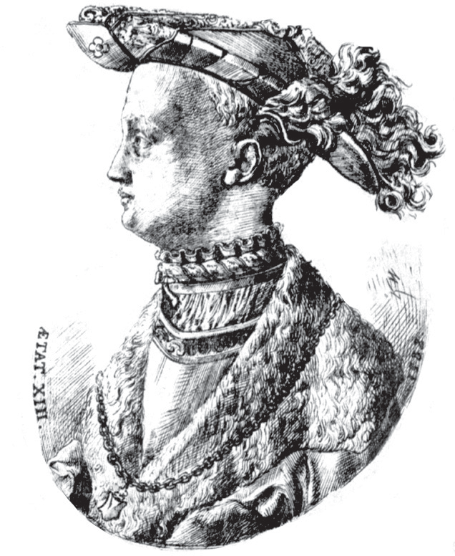

**Fragment grafiki z portretem Zygmunta Augusta, Karol Wawrosz, 1908**

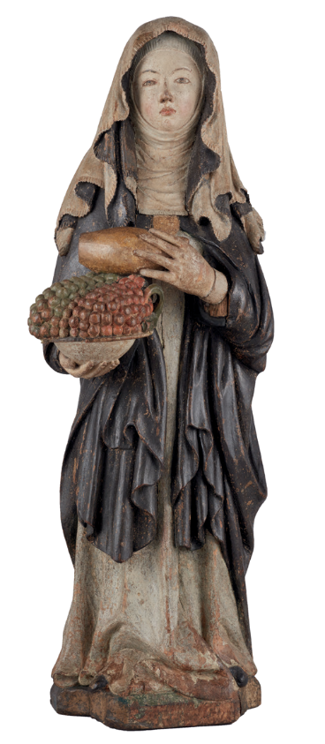

***Św. Elżbieta Węgierska*, autor nieokreślony, ok. 1400**

**CIEKAWOSTKA**

Wcześniej badacze odczytywali monogram jako skrót od *Elisabeth Sancta*, czyli

Święta Elżbieta, odnosząc się do patronki Węgier – kraju, w którym zbroja była niegdyś przechowywana.

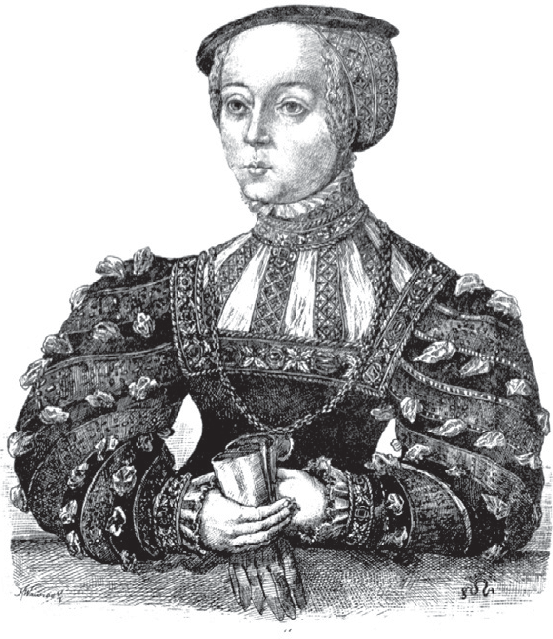**Fragment grafiki z portretem Elżbiety Habsburżanki, Karol Wawrosz,1908**

# Czy wiesz, kim jest patron?

Jakich znasz patronów z Twojego otoczenia (np. patron szkoły)?

**KARTY PRACY DLA MŁODZIEŻY 13–15 LAT / Autorka: Klaudia Sułkowska-Palus, Dział Edukacji / Opracowanie: Wydawnictwo Zamku Królewskiego na Wawelu**

**© Zamek Królewski na Wawelu – Państwowe Zbiory Sztuki / Kraków 2021 Obiekty ze zbiorów Zamku Królewskiego na Wawelu**

